

13 grande rue de vaux 51300
Vitry le Francois
Siret : 91323642800011
Numéro formateur : 44510225651
Site internet : https://www.eliteformation.online/
Mail : samirahayane4@gmail.com Téléphone : 06.65.28.09.26.

PROGRAMME DE FORMATION EXTENSION ET REHAUSSEMENT DE CILS 24 h et 32 h

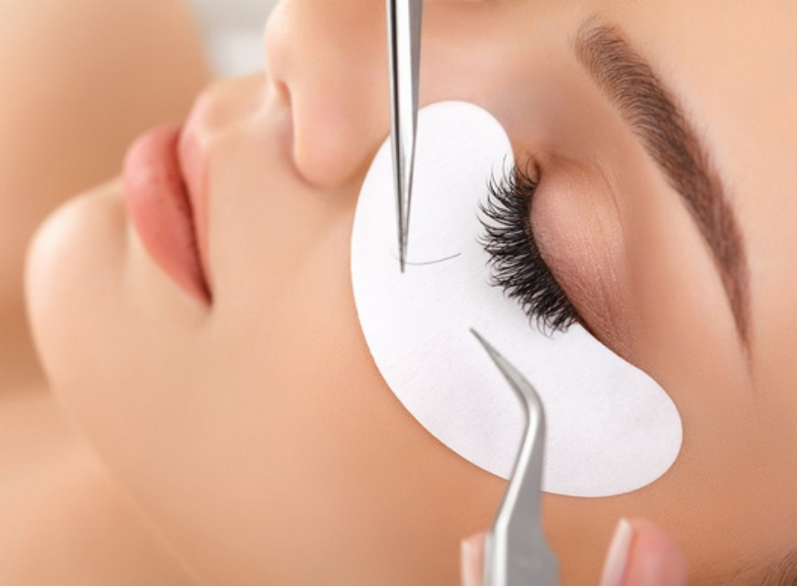
PRÉSENTATION DE LA FORMATION
Découvrir et pratiquer les extensions et rehaussement de cils en 3 jours ou 4 jours. Maîtriser la base de la pose du cil à cil pour évoluer vers la pose du volume qui consiste de coller, par bouquets de 3 à 8 cils sans aucun contact avec la peau avec un résultat immédiat, naturel à très fourni.
Grace à ces trois techniques, vous aller sublimer le regard de vos futures clientes.
LIEU
13 GRANDE RUE DE VAUX
51300 Vitry le François
HORAIRES
8h30-12h30 / 13h30-17h30.
TARIFS
La formation de 4 jours pour
l’extensiondecilset Rehaussement de cils est au prix
de 2490 € correspondant à 32h
d’enseignements et 1990 € les 3 jours
de 24h d’enseignements.
PRÉREQUIS
La technique cils à cils doit être acquise afin d’assimiler le volume russe.
MODALITÉS D’ÉVALUATIONS
Critères d’évaluations réalisés lors des pratiques sur modèles, ainsi qu’à l’écrit lors du QCM.
INFORMATIONS SUPPLÉMENTAIRES
Il sera remis au début de la formation un book de formation à toutes les stagiaires ainsi qu’un KIT produits et instruments complet. À la fin de la formation, une attestation de suivi de formation sera remise aux stagiaires.

OBJECTIFS
À la fin de la formation, le stagiaire sera apte à argumenter, vendre et pratiquer en toute autonomie l’extension de cils. Pendant la journée de formation, il sera abordé avec les stagiaires la théorie et la pratique de ce soin. Cette formation leur permettra de pratiquer le soin en autonomie sur clientes en institut ainsi qu’à domicile.

CONTENU ET ORGANISATION DE LA FORMATION
La formation se déroulera suivant les dates prévues. Après explication et démonstrations par la formatrice, les stagiaires réaliseront la technique. La formation contient :

- L’explication du principe du cil à cil
- Les règles de poses adaptées
- Le rehaussement de cil
- La réalisation de bouquets
- L’entraînement individuel sur tête malléable et correction des gestes
- La pratique sur modèles

JOUR 1 : Technique cil à cil
  - 8H30-12H30 : présentation du matériel théorie du soin. Entrainements sur poupées.
  - 12H30-13H00 : pause repas
  - 13H30-17H30 : pratique sur modèles humains.

JOUR 2 : Technique volume russe
  - 8h30-12h30 Pratique sur modèle
-12h30 13h00 : pause repas
-13h30-17h30 : pratique des stagiaires sur modèle.
CONTACTEZ-NOUS
Site internet : eliteformation.online
Mail :samirahayane4@gmail.com
Téléphone : 06.65.28.09.26.

13 grande rue de vaux 51300 Vitry Le Francois

JOUR 3 : Technique mixte
  - 8H30-12H30 : réalisation sur modèle pose cil à cil et volume soit mixte.
  - 12H30-13H00 : pause repas
  - 13H30-17H30 : Réalisation sur modèle pose cil à cil et volume soit mixte.

JOUR 4 : Technique rehaussement de cils

  - 8h30-12h30 Pratique sur modèle
-12H30 pause repas
-13H30 - 15H00 Pratique sur modèle rehaussement de cils -15H00 - 17H30 Evaluation réalisation du QCM et remise des attestations.

*la technique mixte n’est pas prévue dans la formation sur 3 jours.

...

